Модуль сопряжения компьютера
с приборной линией расширения
"Астра-982"
Паспорт НГКБ.434449.001 ПС

1 Основные сведения
  - 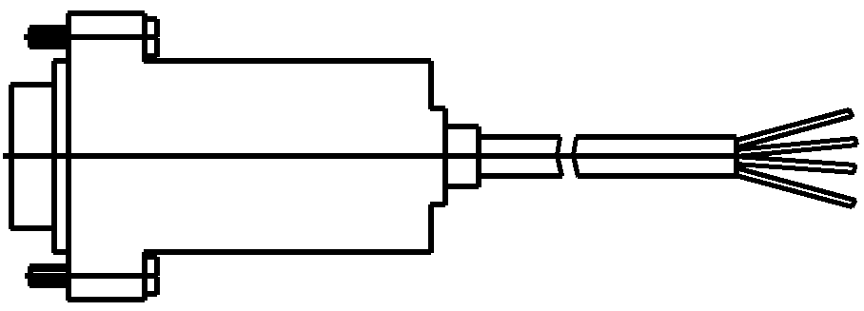Модуль сопряжения компьютера с приборной линией расширения "Астра-982" (далее Модуль сопряжения) предназначен для функционирования в составе системы “Астра-781”, включая как базовый модуль, так и расширители и обеспечивает обмен между программой конфигурирования на ПК и расширителем.
  - Подключение приборной линии расширения к персональному компьютеру осуществляется через последовательный интерфейс типа RS-232.
  - Модуль сопряжения обеспечивает гальваническую изоляцию между линиями интерфейса RS-232 и приборной линией расширения.
  - Питание со стороны интерфейса RS-232 осуществляется от линий порта, со стороны приборной линии расширения требуется источник питания 10-15 В постоянного тока.

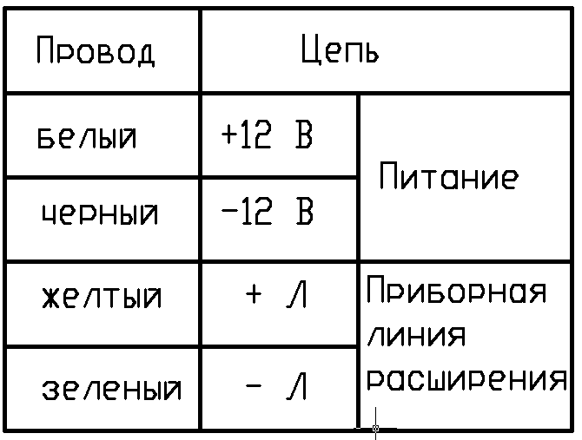2 Технические характеристики
Изоляция выдерживает напряжение, В, не менее……....…..……..500
Рабочая скорость передачи, Бод …………………………………..1200
Ток потребления, мА, не более……………………………………....10
Габаритные размеры (без кабеля), мм, не более……..…......44×31×15
Масса, кг, не более...…..………...……………………………..……0,05
Условия эксплуатации:
Диапазон температур, ^{о}С………..……………от минус 30 до плюс 50
Относительная влажность воздуха,%……………….....……………… …………………………………до 95 при 25°C без конденсации влаги

3 Комплектность
3.1 Комплект поставки указан в таблице 3.1.

Таблица 3.1
Обозначение | Наименование | Кол.
НГКБ.434449.001 | Модуль сопряжения компьютера с приборной линией расширения "Астра-982" | 1 шт.
НГКБ.434449.001 ПС | Модуль сопряжения компьютера с приборной линией расширения "Астра-982"  Паспорт | 1 экз.

4 Конструкция
4.1 Внешний вид показан на рисунке 1.
Рисунок 1
5. Порядок работы
Таблица 5.1 5.1 Модуль сопряжения подключить к приборной линии расширения в соответствии с таблицей 5.1.
5.2 Подключить к ПК в свободный разъем интерфейса RS-232.
5.3 Перевести расширитель в режим программирования согласно паспорта расширителя.
5.4 Включить питание ПК и модуля сопряжения.
5.5 Конфигурирование осуществляется в соответствии с описанием программы конфигурирования.

6 Свидетельство о приемке
6.1 Модуль сопряжения компьютера с приборной линией расширения "Астра-982"изготовлен и принят в соответствии с обязательными требованиями государственных стандартов, действующей технической документацией и признан годным для эксплуатации.

Начальник ОТК

МП
^{личная подпись} ^{расшифровка подписи}

^{год, месяц, число}

7 Свидетельство об упаковывании
7.1 Модуль сопряжения компьютера с приборной линией расширения "Астра-982"

Упакован ЗАО НТЦ ТЕКО

согласно требованиям, предусмотренным в действующей технической документации.

^{должность} ^{личная подпись} ^{расшифровка подписи}

^{год, месяц, число}

8 Гарантии изготовителя

8.1 Предприятие-изготовитель гарантирует соответствие Модуля сопряжения требованиям настоящего паспорта при соблюдении условий транспортирования, хранения, монтажа и эксплуатации.
8.2 Гарантийный срок хранения – 15 месяцев со дня изготовления.
8.3 Гарантийный срок эксплуатации – 12 месяцев со дня продажи, но не более 15 месяцев со дня изготовления.

8.4 Модули сопряжения, у которых в течение гарантийного срока при условии соблюдения правил эксплуатации и монтажа будут выявлены отказы в работе или неисправности, безвозмездно заменяются или ремонтируются предприятием – изготовителем.

9 Сведения о рекламациях

9.1 При отказе в работе или неисправности Модуля сопряжения в период гарантийного срока, потребителем составляется акт о необходимости замены Модуля сопряжения предприятием-изготовителем.
9.2 Претензии без паспорта на Модуль сопряжения предприятие - изготовитель не принимает.

ЗАО НТЦ "ТЕКО"
420108 г. Казань, ул. Гафури, 71,
тел.\факс: (8432) 78–95–58
(8432) 78–95–98
E-mail: teko@mi.ru
http://www.teko.mi.ru
г. Казань 420075, а/я 141, НТЦ ТЕКО
тел.\факс: (8432) 74–35–51
тел.: (8432) 74–88–69
E-mail: teko@mi.ru
http://www.teko.mi.ru

